**ЛАБОРАТОРНА РОБОТА № 4**

**ДОСЛІДЖЕННЯ МЕТОДІВ АНСАМБЛЕВОГО НАВЧАННЯ ТА СТВОРЕННЯ РЕКОМЕНДАЦІЙНИХ СИСТЕМ**

***Мета роботи:*** використовуючи спеціалізовані бібліотеки та мову програмування Python дослідити методи ансамблів у машинному навчанні та створити рекомендаційні системи.

**Завдання 2.1. Створення класифікаторів на основі випадкових та гранично випадкових лісів**

import argparse  
import numpy as np  
import matplotlib.pyplot as plt  
from sklearn.metrics import classification_report  
from sklearn.ensemble import RandomForestClassifier, ExtraTreesClassifier  
from utilities import visualize_classifier  
from sklearn.model_selection import cross_val_score, train_test_split  
  
# Парсер аргументів  
def build_arg_parser():  
 parser = argparse.ArgumentParser(description='Classify data using Ensemble Learning techniques')  
 parser.add_argument("--classifier-type", dest="classifier_type", required=True, choices=['rf', 'erf'],  
 help="Type of classifier to use; can be either 'rf' or 'erf'")  
 return parser  
  
  
if __name__ == '__main__':  
 args = build_arg_parser().parse_args()  
 classifier_type = args.classifier_type  
 # Завантаження вхідних даних  
 input_file = 'data_random_forests.txt'  
 data = np.loadtxt(input_file, delimiter=',')  
 X, Y = data[:, :-1], data[:, -1]  
 print(X)  
 # Розбиття вхідних даних на три класи  
 class_0 = np.array(X[Y == 0])  
 class_1 = np.array(X[Y == 1])  
 class_2 = np.array(X[Y == 2])

# Візуалізація вхідних даних  
 plt.figure()  
 plt.scatter(class_0[:, 0], class_0[:, 1], s=75, facecolors='red', edgecolors='black', linewidth=1, marker='s')  
 plt.scatter(class_1[:, 0], class_1[:, 1], s=75, facecolors='green', edgecolors='black', linewidth=1, marker='o')  
 plt.scatter(class_2[:, 0], class_2[:, 1], s=75, facecolors='blue', edgecolors='black', linewidth=1, marker='^')  
  
  
plt.title('Input data')  
plt.show()  
# Розбивка даних на навчальний та тестовий набори  
X_train, X_test, Y_train, Y_test = train_test_split(X, Y, test_size=0.25, random_state=5)  
# Класифікатор на основі ансамблевого навчання  
params = {'n_estimators': 100, 'max_depth': 4, 'random_state': 0}  
  
if classifier_type == 'rf':  
 classifier = RandomForestClassifier(**params)  
else:  
 classifier = ExtraTreesClassifier(**params)  
  
classifier.fit(X_train, Y_train)  
visualize_classifier(classifier, X_train, Y_train, 'Training dataset')  
  
# Перевірка роботи класифікатора  
class_names = ['Class-0', 'Class-1', 'Class-2']  
print("\n" + "#" * 40)  
print("\nClassifier performance on training dataset\n")  
Y_train_pred = classifier.predict(X_train)  
print(classification_report(Y_train, Y_train_pred, target_names=class_names))  
print("#" * 40 + "\n")  
  
print("#" * 40)  
print("\nClassifier performance on test dataset\n")  
Y_test_pred = classifier.predict(X_test)  
print(classification_report(Y_test, Y_test_pred, target_names=class_names))  
print("#" * 40 + "\n")

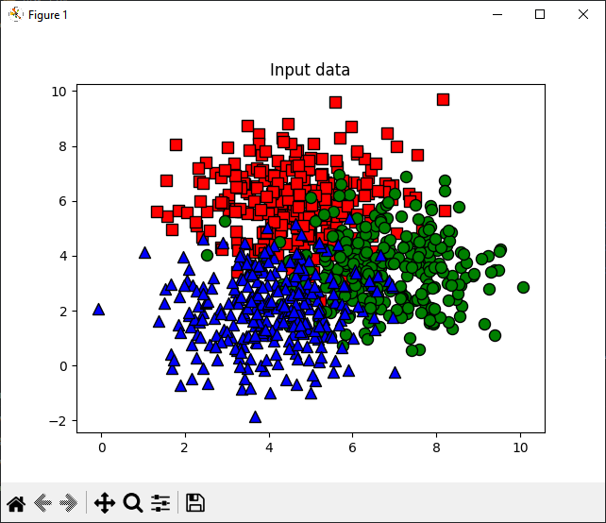

Рис. 1. Зображення розподілення даних

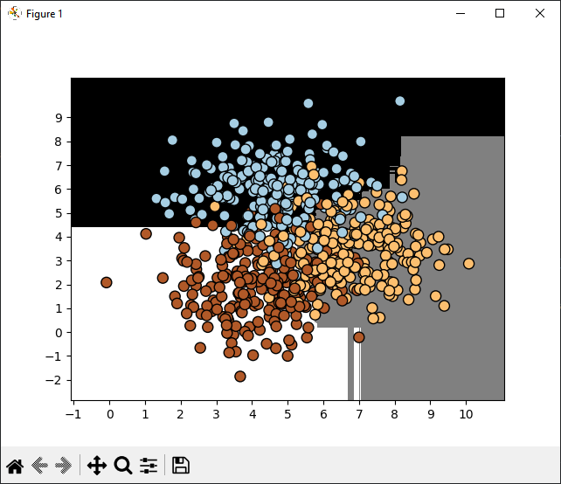

Рис. 2. Класифікація методом випадкових дерев

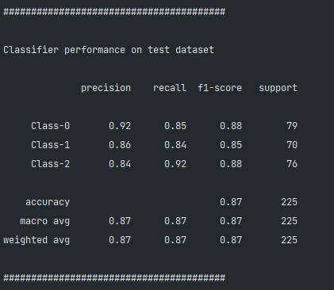

Рис. 3. Характеристики роботи методу випадкових дерев

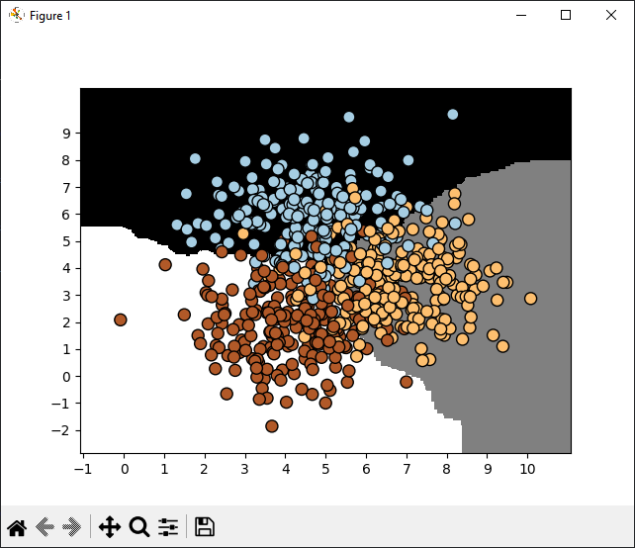

Рис. 4. Класифікація методом гранично випадкових дерев

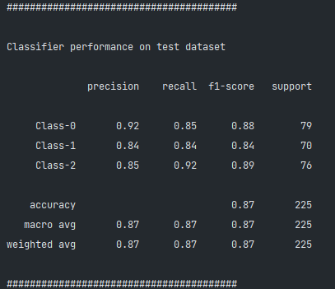

Рис. 5. Характеристики роботи методу гранично випадкових дерев

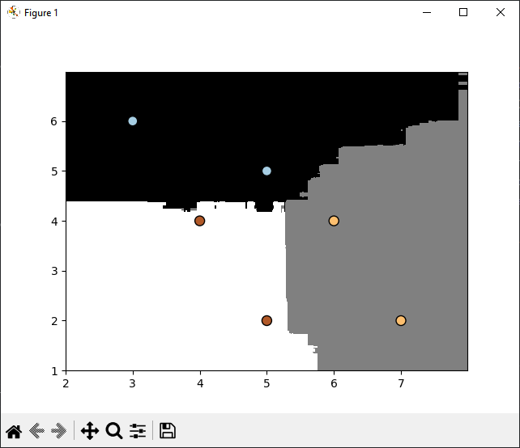

Рис. 6. Візуалізація можливих класів точок (rf)

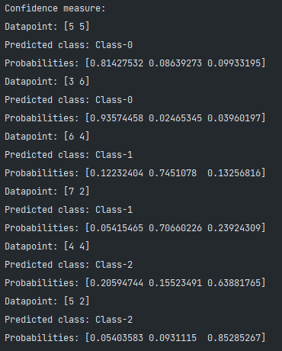

Рис. 7. Дані про можливі класи (rf)

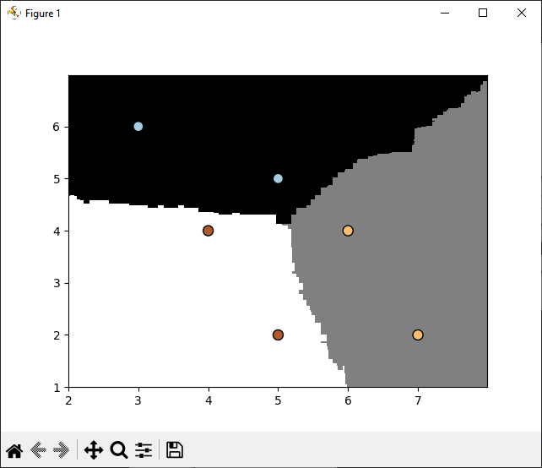

Рис. 8. Візуалізація можливих класів точок (erf)

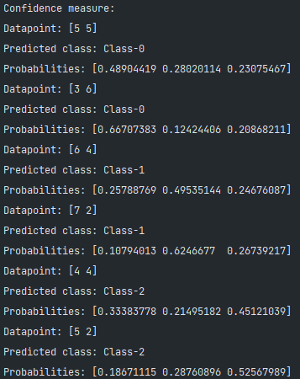

Рис. 9. Дані про можливі класи (erf)

Використоуючи випадкові дерева та граничні випадкові дерева можна ефективно класифікувати дані, з цих двох методів останній є більш ефективним.

**Завдання 2.2. Обробка дисбалансу класів**

import sys  
import numpy as np  
import matplotlib.pyplot as plt  
from sklearn.model_selection import train_test_split  
from sklearn.ensemble import ExtraTreesClassifier  
from sklearn.metrics import classification_report  
from utilities import visualize_classifier  
  
if __name__ == '__main__':  
 # Завантаження вхідних даних  
 input_file = 'data_imbalance.txt'  
 data = np.loadtxt(input_file, delimiter=',')  
 X, Y = data[:, :-1], data[:, -1]  
 # Поділ вхідних даних на два класи на підставі міток  
 class_0 = np.array(X[Y == 0])  
 class_1 = np.array(X[Y == 1])  
 # Візуалізація вхідних даних  
 plt.figure()  
 plt.scatter(class_0[:, 0], class_0[:, 1], s=75, facecolors='black', edgecolors='black', linewidth=1, marker='x')  
 plt.scatter(class_1[:, 0], class_1[:, 1], s=75, facecolors='white', edgecolors='black', linewidth=1, marker='o')  
 plt.title('Input data')  
 # Розбиття даних на навчальний та тестовий набори  
 X_train, X_test, Y_train, Y_test = train_test_split(X, Y, test_size=0.25, random_state=5)  
 # Класифікатор на основі гранично випадкових лісів  
 params = {'n_estimators': 100, 'max_depth': 4, 'random_state': 0}  
  
 if len(sys.argv) > 1:  
 if sys.argv[1] == 'balance':  
 params['class_weight'] = 'balanced'  
 else:  
 raise TypeError("Invalid input argument; should be 'balance' or nothing")  
  
 classifier = ExtraTreesClassifier(**params)  
 classifier.fit(X_train, Y_train)  
 visualize_classifier(classifier, X_train, Y_train)  
  
 Y_test_pred = classifier.predict(X_test)  
 # Обчислення показників ефективності класифікатора  
 class_names = ['Class-0', 'Class-1']  
 print("\n" + "#"*40)  
 print("Classifier performance on training dataset")  
 print(classification_report(Y_test, Y_test_pred, target_names=class_names))  
 print("#"*40)  
 print("Classifier performance on test dataset")  
 print(classification_report(Y_test, Y_test_pred, target_names=class_names))  
 print("#"*40 + "\n")  
 plt.show()

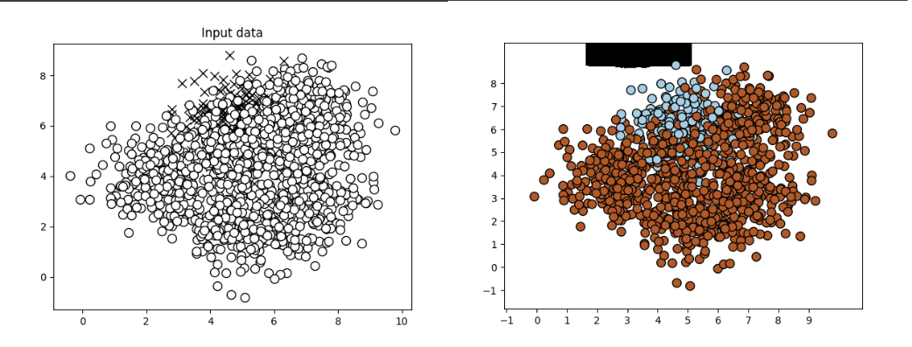

Рис. 10. Розподілення незбалансованих даних

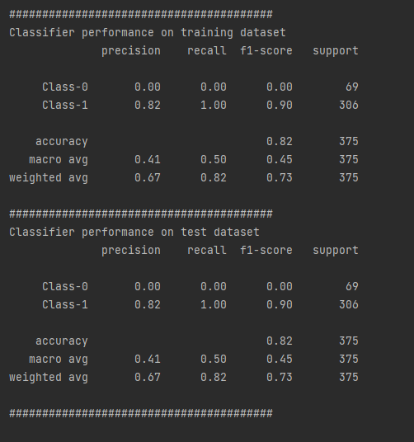

Рис. 13. Характеристики збалансованої класифікаці

Оскільки має місце балансування даних, то отримано коректно та ефективно класифіковано дані.

**Завдання 2.3. Знаходження оптимальних навчальних параметрів за допомогою сіткового пошуку**

import numpy as np  
from sklearn.model_selection import train_test_split, GridSearchCV  
from sklearn.ensemble import ExtraTreesClassifier  
from sklearn.metrics import classification_report  
from utilities import visualize_classifier  
  
input_file = 'data_random_forests.txt'  
data = np.loadtxt(input_file, delimiter=',')  
X, Y = data[:, :-1], data[:, -1]  
# Розбиття даних на три класи на підставі міток  
class_0 = np.array(X[Y == 0])  
class_1 = np.array(X[Y == 1])  
class_2 = np.array(X[Y == 2])  
# Розбиття даних на навчальний та тестовий набори  
X_train, X_test, Y_train, Y_test = train_test_split(X, Y, test_size=0.25, random_state=5)  
# Визначення сітки значень параметрів  
parameter_grid = [{'n_estimators': [100], 'max_depth': [2, 4, 7, 12, 16]},  
 {'max_depth': [4], 'n_estimators': [25, 50, 100, 250]}]  
  
metrics = ['precision_weighted', 'recall_weighted']  
  
for metric in metrics:  
 print("#### Searching optimal parameters for", metric)  
 classifier = GridSearchCV(ExtraTreesClassifier(random_state=0), parameter_grid, cv=5, scoring=metric)  
 classifier.fit(X_train, Y_train)  
 print("\nScores across the parameter grid:")  
  
 for params, avg_score in classifier.cv_results_.items():  
 print(params, '-->', avg_score)  
 print("\nHighest scoring parameter set:", classifier.best_params_)  
  
 Y_test_pred = classifier.predict(X_test)  
 class_names = ['Class-0', 'Class-1', 'Class-2']  
 print("#"*40)  
 print("Classifier performance on training dataset")  
 print(classification_report(Y_test, Y_test_pred, target_names=class_names))  
 print("#"*40 + "\n")  
  
 visualize_classifier(classifier, X_test, Y_test)

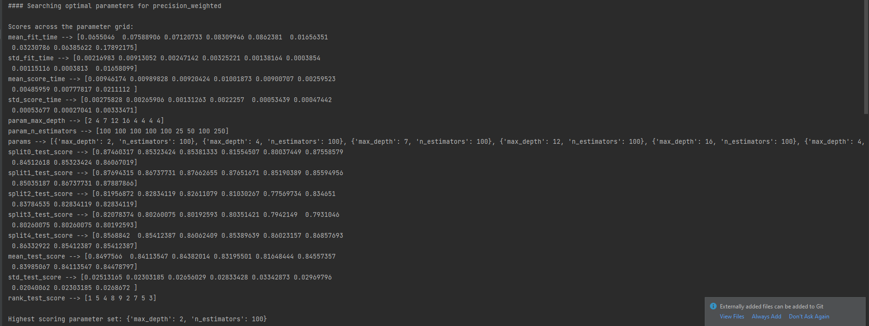

Рис. 14. Отримання даних процесу класифікації

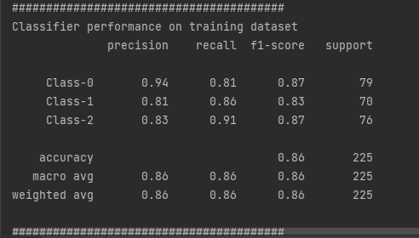

Рис. 15. Характеристика класифікації зі сітковим пошуком

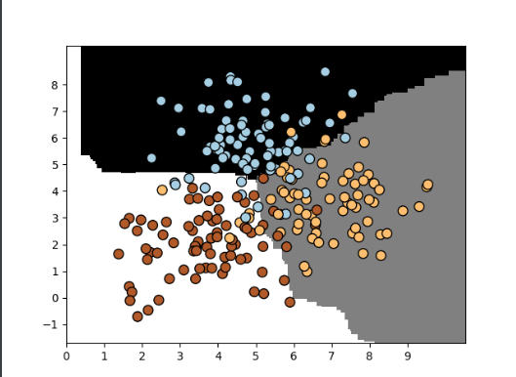

Рис. 16. Візуалізація класифікації даних зі сітковим пошуком

**Завдання 4. Обчислення відносної важливості ознак**

Завдання неможливо виконати, оскільки відсутні дані.

**Завдання 5. Прогнозування інтенсивності дорожнього руху за допомогою класифікатора на основі гранично випадкових лісів**

import numpy as np  
from sklearn.metrics import mean_absolute_error  
from sklearn.model_selection import train_test_split  
from sklearn.ensemble import ExtraTreesRegressor  
from sklearn import preprocessing  
  
input_file = 'traffic_data.txt'  
data = []  
with open(input_file, 'r') as f:  
 for line in f.readlines():  
 items = line[:-1].split(',')  
 data.append(items)  
  
data = np.array(data)  
  
label_encoder = []  
X_encoded = np.empty(data.shape)  
for i, item in enumerate(data[0]):  
 if item.isdigit():  
 X_encoded[:, i] = data[:, i]  
 else:  
 label_encoder.append(preprocessing.LabelEncoder())  
 X_encoded[:, i] = label_encoder[-1].fit_transform(data[:, i])  
  
X = X_encoded[:, :-1].astype(int)  
Y = X_encoded[:, -1].astype(int)  
  
X_train, X_test, Y_train, Y_test = train_test_split(X, Y, test_size=0.25, random_state=5)  
params = {'n_estimators': 100, 'max_depth': 4, 'random_state': 0}  
regressor = ExtraTreesRegressor(**params)  
regressor.fit(X_train, Y_train)  
  
Y_pred = regressor.predict(X_test)  
print("Mean absolute error =", round(mean_absolute_error(Y_test, Y_pred), 2))  
  
test_datapoint = ['Saturday', '10:20', 'Atlanta', 'no']  
test_datapoint_encoded = [-1] * len(test_datapoint)  
count = 0  
  
for i, item in enumerate(test_datapoint):  
 if item.isdigit():  
 test_datapoint_encoded[i] = int(test_datapoint[i])  
 else:  
 test_datapoint_encoded[i] = int(label_encoder[count].transform([test_datapoint[i]]))  
 count = count + 1  
  
test_datapoint_encoded = np.array(test_datapoint_encoded)  
  
print("Predicted traffic:", int(regressor.predict([test_datapoint_encoded])[0]))



Рис. 17. Результат регресії на основі гранично випадкових лісів

Отримано число 26, воно є дуже близьким до фактичного значення.

**Завдання 6. Створення навчального конвеєра (конвеєра машинного навчання)**

from sklearn.datasets import _samples_generator  
from sklearn.feature_selection import SelectKBest, f_regression  
from sklearn.pipeline import Pipeline  
from sklearn.ensemble import ExtraTreesClassifier  
  
# Генерування даних  
X, Y = _samples_generator.make_classification(n_samples=150, n_features=25, n_classes=3,  
 n_informative=6, n_redundant=0, random_state=7)  
# Вибір k найважливіших ознак  
k_best_selector = SelectKBest(f_regression, k=10)  
# Ініціалізація класифікатора на основі гранично випадкового лісу  
classifier = ExtraTreesClassifier(n_estimators=60, max_depth=4)  
# Створення конвеєра  
processor_pipeline = Pipeline([('selector', k_best_selector), ('erf', classifier)])  
# Встановлення параметрів  
processor_pipeline.set_params(selector__k=7, erf__n_estimators=30)  
# Навчання конвеєра  
processor_pipeline.fit(X, Y)  
# Прогнозування результатів для вхідних даних  
print("Predicted output:", processor_pipeline.predict(X))  
# Виведення оцінки  
print("Score:", processor_pipeline.score(X, Y))  
# Виведення ознак, відібраних селектором конвеєра  
status = processor_pipeline.named_steps['selector'].get_support()  
# Вилучення та виведення індексів обраних ознак  
selected = [i for i, x in enumerate(status) if x]  
print("Selected features:", selected)

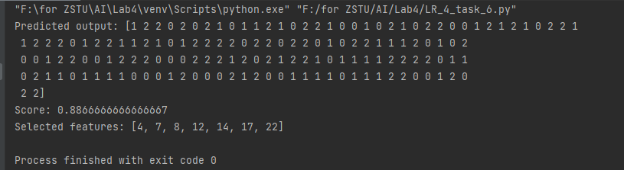

Рис. 18. Отримані результати навчального конвеєра

Були обрані найбільш важливі ознаки з вхідних даних.

**Завдання 7. Пошук найближчих сусідів**

import numpy as np  
import matplotlib.pyplot as plt  
from sklearn.neighbors import NearestNeighbors  
  
# Input data  
X = np.array([[2.1, 1.3], [1.3, 3.2], [2.9, 2.5], [2.7, 5.4], [3.8, 0.9],  
 [7.3, 2.1], [4.2, 6.5], [3.8, 3.7], [2.5, 4.1], [3.4, 1.9],  
 [5.7, 3.5], [6.1, 4.3], [5.1, 2.2], [6.2, 1.1]])  
  
# Number of nearest neighbors  
k = 5  
  
# Test datapoint  
test_datapoint = [4.3, 2.7]  
  
# Plot input data  
plt.figure()  
plt.title('Input data')  
plt.scatter(X[:,0], X[:,1], marker='o', s=75, color='black')  
  
# Build K Nearest Neighbors model  
knn_model = NearestNeighbors(n_neighbors=k, algorithm='ball_tree').fit(X)  
distances, indices = knn_model.kneighbors([test_datapoint])  
  
# Print the 'k' nearest neighbors  
print("\nK Nearest Neighbors:")  
for rank, index in enumerate(indices[0][:k], start=1):  
 print(str(rank) + " ==>", X[index])  
  
# Visualize the nearest neighbors along with the test datapoint  
plt.figure()  
plt.title('Nearest neighbors')  
plt.scatter(X[:, 0], X[:, 1], marker='o', s=75, color='k')  
plt.scatter(X[indices][0][:][:, 0], X[indices][0][:][:, 1],  
 marker='o', s=250, color='k', facecolors='none')  
plt.scatter(test_datapoint[0], test_datapoint[1],  
 marker='x', s=75, color='k')  
  
plt.show()

На графіку 1 – вхідні дані.

Найближчі сусіди зображені на графіку 2

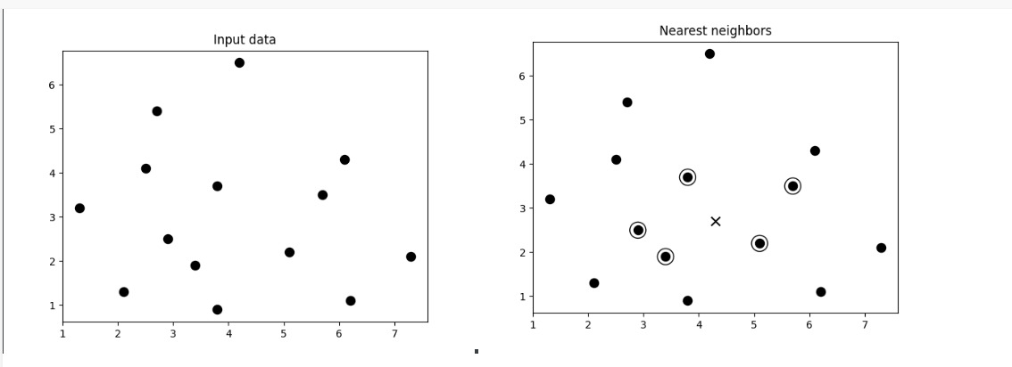

Рис. 19. Пошук найближчих сусідів

Координати було виведено в термінал

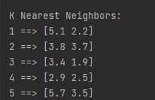

Рис. 20. Дані про найближчих сусідів

**Завдання 8: Створити класифікатор методом k найближчих сусідів**

import numpy as np  
import matplotlib.pyplot as plt  
import matplotlib.cm as cm  
from sklearn import neighbors  
  
# Load input data  
input_file = 'data.txt'  
data = np.loadtxt(input_file, delimiter=',')  
X, y = data[:, :-1], data[:, -1].astype(np.int)  
  
# Plot input data  
plt.figure()  
plt.title('Input data')  
marker_shapes = 'v^os'  
mapper = [marker_shapes[i] for i in y]  
for i in range(X.shape[0]):  
 plt.scatter(X[i, 0], X[i, 1], marker=mapper[i],  
 s=75, edgecolors='black', facecolors='none')  
  
# Number of nearest neighbors  
num_neighbors = 12  
  
# Step size of the visualization grid  
step_size = 0.01  
  
# Create a K Nearest Neighbours classifier model  
classifier = neighbors.KNeighborsClassifier(num_neighbors, weights='distance')  
  
# Train the K Nearest Neighbours model  
classifier.fit(X, y)  
  
# Create the mesh to plot the boundaries  
x_min, x_max = X[:, 0].min() - 1, X[:, 0].max() + 1  
y_min, y_max = X[:, 1].min() - 1, X[:, 1].max() + 1  
x_values, y_values = np.meshgrid(np.arange(x_min, x_max, step_size),  
 np.arange(y_min, y_max, step_size))  
  
# Evaluate the classifier on all the points on the grid  
output = classifier.predict(np.c_[x_values.ravel(), y_values.ravel()])  
  
# Visualize the predicted output  
output = output.reshape(x_values.shape)  
plt.figure()  
plt.pcolormesh(x_values, y_values, output, cmap=cm.Paired)  
  
# Overlay the training points on the map  
for i in range(X.shape[0]):  
 plt.scatter(X[i, 0], X[i, 1], marker=mapper[i],  
 s=50, edgecolors='black', facecolors='none')  
  
plt.xlim(x_values.min(), x_values.max())  
plt.ylim(y_values.min(), y_values.max())  
plt.title('K Nearest Neighbors classifier model boundaries')  
  
# Test input datapoint  
test_datapoint = [5.1, 3.6]  
plt.figure()  
plt.title('Test datapoint')  
for i in range(X.shape[0]):  
 plt.scatter(X[i, 0], X[i, 1], marker=mapper[i],  
 s=75, edgecolors='black', facecolors='none')  
  
plt.scatter(test_datapoint[0], test_datapoint[1], marker='x',  
 linewidth=6, s=200, facecolors='black')  
  
# Extract the K nearest neighbors  
_, indices = classifier.kneighbors([test_datapoint])  
indices = indices.astype(np.int)[0]  
  
# Plot k nearest neighbors  
plt.figure()  
plt.title('K Nearest Neighbors')  
  
for i in indices:  
 plt.scatter(X[i, 0], X[i, 1], marker=mapper[y[i]],  
 linewidth=3, s=100, facecolors='black')  
  
plt.scatter(test_datapoint[0], test_datapoint[1], marker='x',  
 linewidth=6, s=200, facecolors='black')  
  
for i in range(X.shape[0]):  
 plt.scatter(X[i, 0], X[i, 1], marker=mapper[i],  
 s=75, edgecolors='black', facecolors='none')  
  
print("Predicted output:", classifier.predict([test_datapoint])[0])  
  
plt.show()

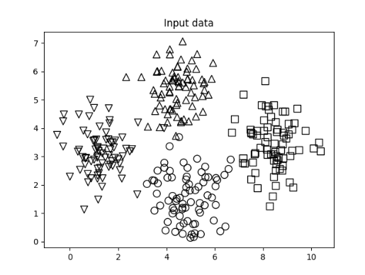

Рис. 21. Вхідні дані

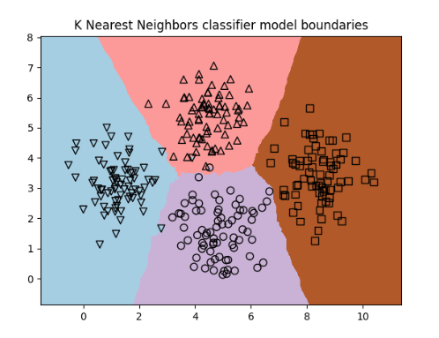

Рис. 22. Межі класів

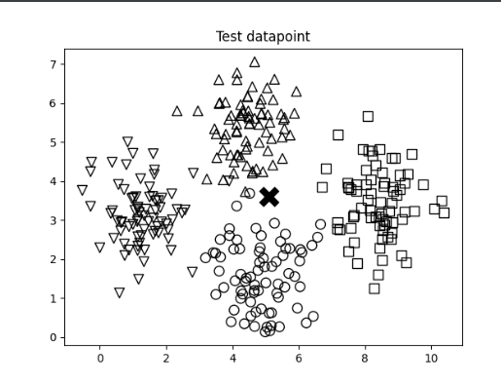

Рис. 23. Тестова точка даних

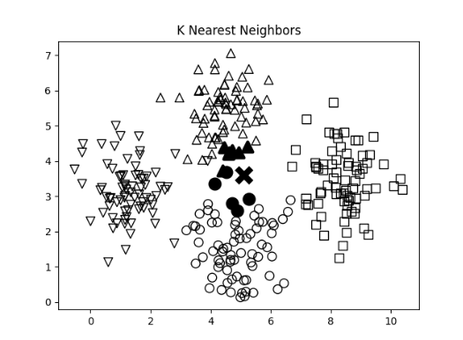

Рис. 24. Найближчі сусіди введеної точки



Рис. 25. Обрахований клас точки

**Завдання 9. Обчислення оцінок подібності**

import argparse  
import json  
import numpy as np  
  
  
def build_arg_parser():  
 parser = argparse.ArgumentParser(description='Compute similarity score')  
 parser.add_argument('--user1', dest='user1', required=True,  
 help='First user')  
 parser.add_argument('--user2', dest='user2', required=True,  
 help='Second user')  
 parser.add_argument("--score-type", dest="score_type", required=True,  
 choices=['Euclidean', 'Pearson'], help='Similarity metric to be used')  
 return parser  
  
  
# Compute the Euclidean distance score between user1 and user2  
def euclidean_score(dataset, user1, user2):  
 if user1 not in dataset:  
 raise TypeError('Cannot find ' + user1 + ' in the dataset')  
  
 if user2 not in dataset:  
 raise TypeError('Cannot find ' + user2 + ' in the dataset')  
  
 # Movies rated by both user1 and user2  
 common_movies = {}  
  
 for item in dataset[user1]:  
 if item in dataset[user2]:  
 common_movies[item] = 1  
  
 # If there are no common movies between the users,  
 # then the score is 0  
 if len(common_movies) == 0:  
 return 0  
  
 squared_diff = []  
  
 for item in dataset[user1]:  
 if item in dataset[user2]:  
 squared_diff.append(np.square(dataset[user1][item] - dataset[user2][item]))  
  
 return 1 / (1 + np.sqrt(np.sum(squared_diff)))  
  
  
# Compute the Pearson correlation score between user1 and user2  
def pearson_score(dataset, user1, user2):  
 if user1 not in dataset:  
 raise TypeError('Cannot find ' + user1 + ' in the dataset')  
  
 if user2 not in dataset:  
 raise TypeError('Cannot find ' + user2 + ' in the dataset')  
  
 # Movies rated by both user1 and user2  
 common_movies = {}  
  
 for item in dataset[user1]:  
 if item in dataset[user2]:  
 common_movies[item] = 1  
  
 num_ratings = len(common_movies)  
  
 # If there are no common movies between user1 and user2, then the score is 0  
 if num_ratings == 0:  
 return 0  
  
 # Calculate the sum of ratings of all the common movies  
 user1_sum = np.sum([dataset[user1][item] for item in common_movies])  
 user2_sum = np.sum([dataset[user2][item] for item in common_movies])  
  
 # Calculate the sum of squares of ratings of all the common movies  
 user1_squared_sum = np.sum([np.square(dataset[user1][item]) for item in common_movies])  
 user2_squared_sum = np.sum([np.square(dataset[user2][item]) for item in common_movies])  
  
 # Calculate the sum of products of the ratings of the common movies  
 sum_of_products = np.sum([dataset[user1][item] * dataset[user2][item] for item in common_movies])  
  
 # Calculate the Pearson correlation score  
 Sxy = sum_of_products - (user1_sum * user2_sum / num_ratings)  
 Sxx = user1_squared_sum - np.square(user1_sum) / num_ratings  
 Syy = user2_squared_sum - np.square(user2_sum) / num_ratings  
  
 if Sxx * Syy == 0:  
 return 0  
  
 return Sxy / np.sqrt(Sxx * Syy)  
  
  
if __name__ == '__main__':  
 args = build_arg_parser().parse_args()  
 user1 = args.user1  
 user2 = args.user2  
 score_type = args.score_type  
  
 ratings_file = 'ratings.json'  
  
 with open(ratings_file, 'r') as f:  
 data = json.loads(f.read())  
  
 if score_type == 'Euclidean':  
 print("\nEuclidean score:")  
 print(euclidean_score(data, user1, user2))  
 else:  
 print("\nPearson score:")  
 print(pearson_score(data, user1, user2))

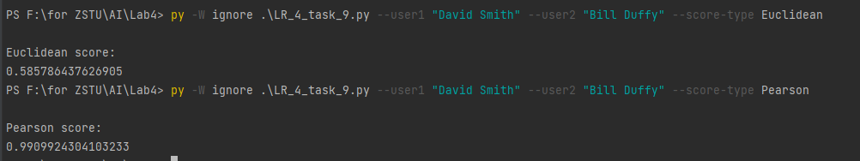

Рис. 26. Обрахунок оцінок для David Smith та Bill Duffy

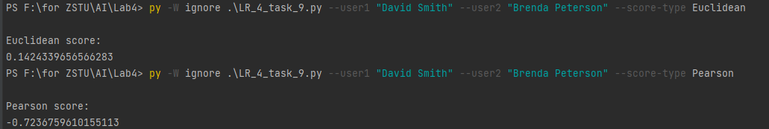

Рис. 27. Обрахунок оцінок для David Smith та Brenda Peterson

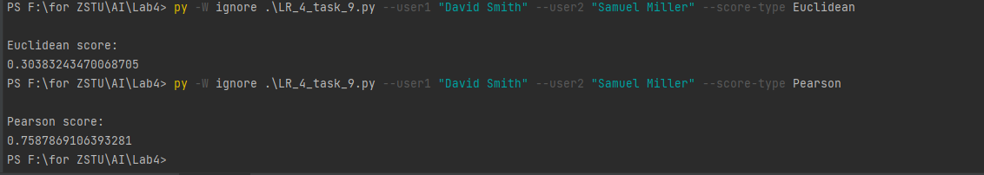

Рис. 28. Обрахунок оцінок для David Smith та Samuel Miller

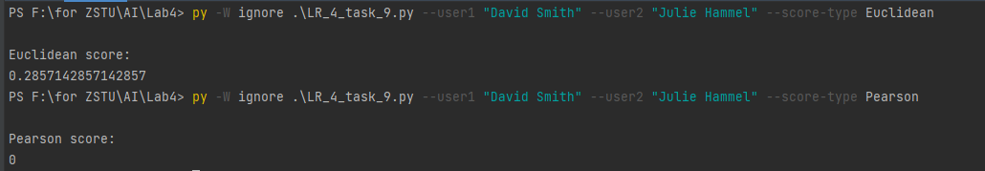

Рис. 29. Обрахунок оцінок для David Smith та Julie Hammel

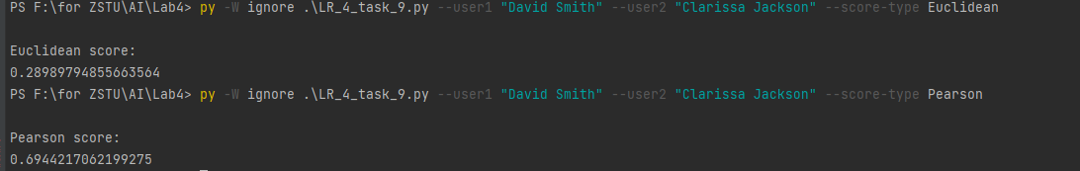

Рис. 30. Обрахунок оцінок для David Smith та Clarissa Jackson

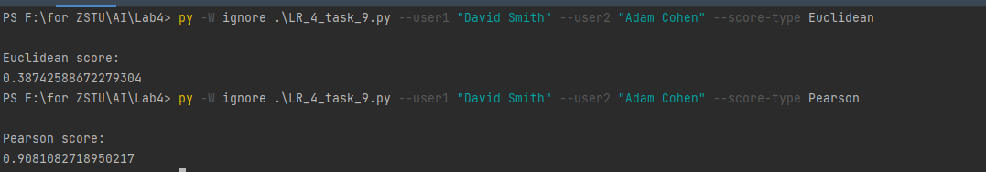

Рис. 31. Обрахунок оцінок для David Smith та Adam Cohen

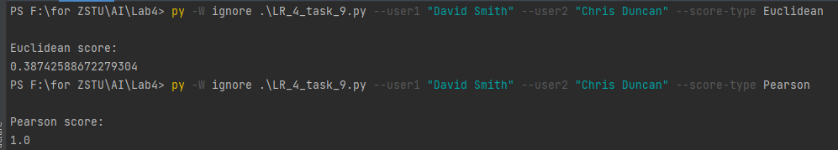

Рис. 32. Обрахунок оцінок для David Smith та Chris Duncan

**Завдання 10. Пошук користувачів зі схожими уподобаннями методом колаборативної фільтрації**

import argparse  
import json  
import numpy as np  
  
from LR_4_task_9 import pearson_score  
  
  
def build_arg_parser():  
 parser = argparse.ArgumentParser(description='Find users who are similar to the input user')  
 parser.add_argument('--user', dest='user', required=True,  
 help='Input user')  
 return parser  
  
  
# Finds users in the dataset that are similar to the input user  
def find_similar_users(dataset, user, num_users):  
 if user not in dataset:  
 raise TypeError('Cannot find ' + user + ' in the dataset')  
  
 # Compute Pearson score between input user  
 # and all the users in the dataset  
 scores = np.array([[x, pearson_score(dataset, user,  
 x)] for x in dataset if x != user])  
  
 # Sort the scores in decreasing order  
 scores_sorted = np.argsort(scores[:, 1])[::-1]  
  
 # Extract the top 'num_users' scores  
 top_users = scores_sorted[:num_users]  
  
 return scores[top_users]  
  
if __name__=='__main__':  
 args = build_arg_parser().parse_args()  
 user = args.user  
  
 ratings_file = 'ratings.json'  
  
 with open(ratings_file, 'r') as f:  
 data = json.loads(f.read())  
  
 print('\nUsers similar to ' + user + ':\n')  
 similar_users = find_similar_users(data, user, 3)  
 print('User\t\t\tSimilarity score')  
 print('-'*41)  
 for item in similar_users:  
 print(item[0], '\t\t', round(float(item[1]), 2))

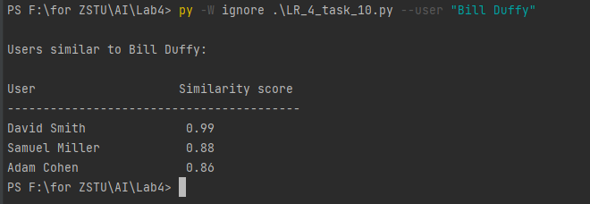

Рис. 33. Знаходження користувачів схожих на Bill Duffy

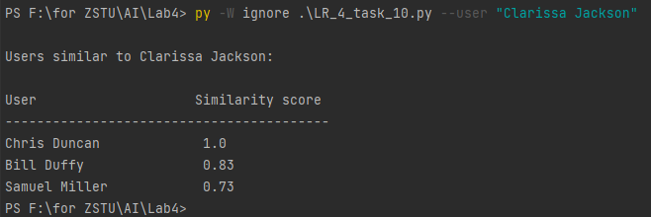

Рис. 34. Знаходження користувачів схожих на Clarissa Jackson

**Завдання 11. Створення рекомендаційної системи фільмів**

import argparse  
import json  
import numpy as np  
  
from LR_4_task_9 import pearson_score  
from LR_4_task_10 import find_similar_users  
  
  
def build_arg_parser():  
 parser = argparse.ArgumentParser(description='Find the movie recommendations for the given user')  
 parser.add_argument('--user', dest='user', required=True,  
 help='Input user')  
 return parser  
  
  
# Get movie recommendations for the input user  
def get_recommendations(dataset, input_user):  
 if input_user not in dataset:  
 raise TypeError('Cannot find ' + input_user + ' in the dataset')  
  
 overall_scores = {}  
 similarity_scores = {}  
  
 for user in [x for x in dataset if x != input_user]:  
 similarity_score = pearson_score(dataset, input_user, user)  
  
 if similarity_score <= 0:  
 continue  
  
 filtered_list = [x for x in dataset[user] if x not in \  
 dataset[input_user] or dataset[input_user][x] == 0]  
  
 for item in filtered_list:  
 overall_scores.update({item: dataset[user][item] * similarity_score})  
 similarity_scores.update({item: similarity_score})  
  
 if len(overall_scores) == 0:  
 return ['No recommendations possible']  
  
 # Generate movie ranks by normalization   
 movie_scores = np.array([[score / similarity_scores[item], item]  
 for item, score in overall_scores.items()])  
  
 # Sort in decreasing order   
 movie_scores = movie_scores[np.argsort(movie_scores[:, 0])[::-1]]  
  
 # Extract the movie recommendations  
 movie_recommendations = [movie for _, movie in movie_scores]  
  
 return movie_recommendations  
  
  
if __name__ == '__main__':  
 args = build_arg_parser().parse_args()  
 user = args.user  
  
 ratings_file = 'ratings.json'  
  
 with open(ratings_file, 'r') as f:  
 data = json.loads(f.read())  
  
 print("\nMovie recommendations for " + user + ":")  
 movies = get_recommendations(data, user)  
 for i, movie in enumerate(movies):  
 print(str(i + 1) + '. ' + movie)

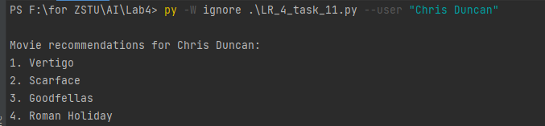

Рис. 35. Рекомендації для Chris Duncan

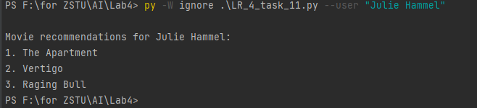

Рис. 36. Рекомендації для Julie Hammel

**Репозиторій:**<https://github.com/RomanMatskevich/SHI.git>

**Висновок:** в ході виконання лабораторної роботи використовуючи спеціалізовані бібліотеки та мову програмування Python досліджено методи ансамблів у машинному навчанні та створено рекомендаційні системи.